Una guarnición de salud a la parrilla

La mayoría de las personas piensan en hamburguesas y perros calientes cuando se trata de cocinar a la parrilla. Este mes, ¡seamos más creativos! Las frutas y verduras son de las comidas más deliciosas que se pueden cocinar a la parrilla. Si nunca intentó hacerlo, puede parecerle un poco extraño. Pero aquellos que han probado asar calabacín, piña u otros productos frescos saben que es cierto. ¡Las frutas y verduras a la parrilla son deliciosas!

Además, asar frutas y verduras tiene otros beneficios además del sabor. Estos son algunos:
- Es fácil, sin pasos complicados que seguir.
- Se necesitan muy pocos ingredientes.
- Podrá asombrar a sus amigos y familiares con sus habilidades con la parrilla.
- Este modo de preparación puede gustarle a las personas selectivas con la comida, particularmente los niños.
- Es una gran forma de agregar más vitaminas y minerales a la comida.
¿Qué frutas y verduras debería probar?
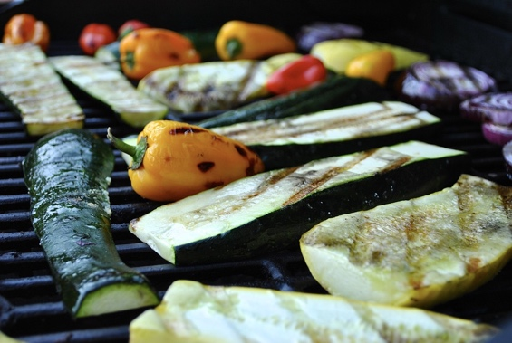
La respuesta es simple. ¡Puede cocinar prácticamente cualquier fruta o verdura a la parrilla! Algunas frutas y verduras comunes para asar son maíz, calabacitas, calabacín de verano, piña y melocotones. Una búsqueda rápida en Internet sobre frutas y verduras asadas lo llevarán a probar de todo, desde sandía hasta berenjena a la parrilla. Piense en su fruta o verdura favorita y pregúntese si podría cocinarla a la parrilla.

Consejos y trucos

El nivel de maduración marca la diferencia
- Debe asar los productos frescos, en especial la fruta, antes de que estén lo suficientemente maduros como para comerlos. Si intenta cocinar fruta muy madura a la parrilla, se pondrá blanda y se romperá.

El tamaño importa
- Asegúrese de cortar los productos frescos en trozos lo suficientemente grandes para que no caigan entre las rejillas. Para los productos más pequeños, puede probar usar una plancha o colocarlos en un paquete de papel aluminio.

Mejores resultados
- Cuando coloque los productos en la parrilla, déjelos quietos durante aproximadamente tres minutos antes de voltearlos. Deje que se cocinen durante 1 a 3 minutos más antes de sacarlos de la parrilla.
- Asegúrese de usar un buen aceite para cocción para que los productos no se adhieran a la parrilla.

La seguridad está primero
- Asegúrese de lavarse las manos y todas las superficies que hayan estado en contacto con carne cruda antes de preparar las verduras y frutas.
- Limpie la parrilla con una toalla húmeda de tela o papel antes de comenzar a cocinar.
- Es importante que conozca cómo funciona su parrilla y cómo usarla de forma segura.
Para obtener más información sobre seguridad, consulte https://dinnertonight.tamu.edu/grilling-safely/

Fuente del artículo: Adaptado de https://dinnertonight.tamu.edu/you-can-grill-that/
Fuente de las fotografías: https://unsplash.com/

Eventos locales

Receta del mes
Fuente de la receta: https://whatscooking.fns.usda.gov

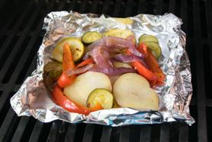
Paquete de verduras a la parrilla (5 porciones)

Ingredientes
2 calabacitas pequeñas cortadas en cubos
2 calabacines amarillos pequeños cortados en cubos
4 papas rojas cortadas en rebanadas
½ cebolla morada cortada en rebanadas
½ pimiento, sin semillas y cortado en rebanadas
¼ de taza de aderezo italiano liviano para ensaladas
Sal y pimienta a gusto

Instrucciones
- Caliente la parrilla a fuego medio o 350 grados.
- Lave y corte las verduras. Mézclelas en un tazón grande. Agregue el aderezo y mezcle hasta que todas las verduras estén cubiertas.
- Corte 2 cuadrados grandes de papel aluminio y coloque la mitad de la mezcla de verduras en cada uno. Ubique un pedazo de aluminio del mismo tamaño sobre la mezcla y doble el pedazo inferior para formar un paquete.
- Coloque los paquetes sobre la parrilla caliente durante 20 a 30 minutos o hasta que las papas estén tiernas. Si no tiene una parrilla, cocine los paquetes de verduras en el horno a 400 grados durante 20 a 30 minutos.
- Antes de abrir los paquetes, haga agujeros en el papel aluminio con un tenedor. Tenga mucho cuidado al abrir el aluminio, ya que el vapor estará muy caliente y puede quemarse. Ponga las verduras en un plato para servir o sirva directamente de los paquetes de aluminio.

Inténtelo con distintas verduras, como tomates, judías verdes, batatas, hongos, brócoli, zanahorias, maíz o cualquiera de sus favoritos.
Use hierbas o especias en lugar de aderezo, como chile en polvo, condimento italiano u oriental, albahaca, orégano o curry en polvo. ¡Sea creativo!
Nutrientes por porción: 133 calorías, 0 g de grasa totales, 0 g de grasas saturadas, 4 g de proteínas, 29 g de carbohidratos, 4 g de fibra alimentaria, 5 g de azúcares totales, 0 g de azúcares agregados y 144 mg de sodio.
Costo total: $$

